Spousta květů po celé léto
Tipy na péči pro milovníky pelargonií
Muškáty jsou naprostou klasikou mezi kvetoucími záhonovými a balkónovými rostlinami, přesto nejsou staromódní. Jsou ideální volbou pro okenní truhlíky, závěsné koše, nádoby a záhony na slunných místech díky výrazným květům, dlouhé době kvetení a rozmanitosti barev a tvarů, kterou lze jen těžko překonat. Muškáty snášejí období horka i dočasného sucha a jsou odolné a do značné míry rezistentní vůči chorobám a škůdcům rostlin. Péče o pelargonie je navíc tak jednoduchá, že se z této kvetoucí krásky mohou těšit i zahradničtí začátečníci. Odborníci z iniciativy Pelargonium for Europe vám prozradí, jak o tuto původně jihoafrickou rostlinu pečovat, aby bohatě a dlouze kvetla.

Slunce a dostatek prostoru
Divoké formy našich moderních pelargonií pocházejí z oblasti Kapska v Jižní Africe. Není tedy divu, že i současné kultivované odrůdy milují slunce. Čím více slunce, tím lépe se jim daří a bohatěji kvetou. Muškáty však mohou prospívat i v polostínu. Při výsadbě dbejte na to, aby měly dostatek prostoru k růstu. Květináče či truhlíky by měly být aspoň 18 cm hluboké a mezi rostlinami by měla být minimální vzdálenost 20 cm.
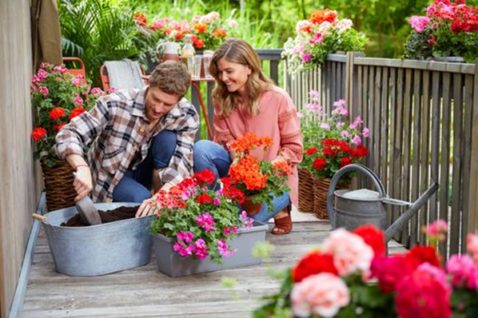
Dostatek živin
Muškáty kvetou bohatě a nepřetržitě od jara do podzimu. Aby zůstaly zdravé a odolné a po mnoho měsíců vytvářely nové květy, potřebují opravdu hodně energie a živin, jsou to takoví květinoví „otesánci”. Pokud muškáty zasadíte do předem vyhnojeného substrátu, budou mít dostatečnou výživu v řádu několika týdnů. Pokud použijete hnojivo s pomalým uvolňováním, může tomu tak být i několik měsíců. I při použití většiny pomalu uvolňovaných hnojiv a velmi kvalitního substrátu se však živiny v určitém okamžiku vyčerpají a bude nutné muškáty přihnojovat. Komerčně dostupná tekutá hnojiva pro kvetoucí rostliny obsahují všechny živiny, které muškáty potřebují k růstu a prospívání. Složení speciálního hnojiva pro pelargonie je dokonale přizpůsobeno potřebám této balkonové krásky. Vhodným přírodním hnojivem je kávová sedlina, protože obsahuje ideální mix draslíku, fosforu a dusíku, který muškátům dodá všechny živiny potřebné pro optimální růst. Pro zajištění rovnoměrného přísunu živin doporučujeme přihnojovat každý týden. Když se sezóna v září nebo říjnu chýlí ke konci, rostliny již další hnojení nepotřebují.
Dostatek vody
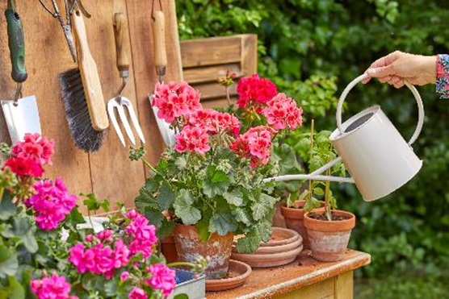
Muškáty mohou ve svých dužnatých listech a stoncích ukládat velké množství vlhkosti. To znamená, že se obvykle snadno vyrovnají s dočasnými obdobími sucha. Pro bohaté kvetení však potřebují dostatek vody. Muškáty je proto třeba pravidelně zalévat, nejlépe dešťovou vodou, a to brzy ráno. Ve velmi horkých letních dnech je vhodné zalévat i podruhé navečer. Pokud je to možné, vodu lijeme do hlíny ke kořenům, ne na listy a květy! Zalévat může být nutné i za deštivého počasí, pokud husté olistění muškátů brání dešťové vodě proniknout ke kořenům. Zda je půda dostatečně vlhká, lze snadno zkontrolovat prstem. Důležité: Muškáty nesnášejí přemokření, proto při výsadbě dbejte na dobrou drenáž a účinný odtok vody. Tip: Pro ty, kteří nemají čas nebo chuť zalévat každý den, jsou vhodné květináče se zásobníkem na vodu. Ty výrazně snižují nároky na zalévání.
Odstraňujte odkvetlé a suché květy
Vyplatí se pravidelně odstraňovat odkvetlé a suché květy, stonky a listy. Vaše muškáty tak budou jednoduše lépe vypadat. Současně to rostlině napomáhá k tvorbě nových květů namísto vkládání energie do tvorby semen, a tím se podporuje další kvetení. K odstranění květů nepotřebujete nůžky, uvadlé a uschlé části můžete jednoduše odtrhnout prsty. Tato péče je důležitější u velkokvětých a plnokvětých druhů než u jednokvětých muškátů, zatímco u samočistících druhů se o odkvetlé kvítky vůbec starat nemusíte.
Další informace o muškátech a bezplatnou fotobanku různých druhů, barev a aranžmá muškátů v tiskové kvalitě najdete na stránkách www.pelargoniumforeurope.com. Využití materiálů je zdarma za podmínky uvedení zdroje "Pelargonium for Europe". Prosíme o laskavé zaslání výtisku či odkazu.
Pelargonium for Europe
Pelargonium for Europe je marketingová iniciativa evropských šlechtitelů pelargonií Dümmen Orange, Elsner PAC, Florensis/P van der Haak Handelskwekerij, Geranien Endisch, Selecta One a Syngenta Flowers. Iniciativa byla založena v roce 2016 s cílem podpořit a zajistit dlouhodobý prodej pelargonií v Evropě.
Kontakt pro média
Donath Business & Media
Simona Kopová
Spálená 29, 110 00 Praha 1
+420 731 127 877
simona.kopova@dbm.cz
Web: www.pelargoniumforeurope.com

